Фенология формирования водных масс в Южной губе о. Ряжкова в летние месяцы: новые данные

В. М. Хайтов

**Хайтов В. М. Фенология формирования водных масс в Южной губе о. Ряжкова в летние месяцы: Новые данные** // Марченков А. В. (ред.) Летопись природы Кадалакшского заповедника за 2022 год (ежегодный отчет). Кандалакша. Т.1 (Летопись природы Кандалакшского заповедника, кн. ++)

Описана многолетняя тенденция изменения сезонности в смене водных масс в точке наблюдения.

**Khaitov V.M. Phenology of water mass formation in the Youzhnaya inlet (Ryazhkov island): the new data**  // Tolmacheva E. L. (ed.) The Chronicle of Nature by the Kandalaksha Reserve for 2019 (Annual report). Kandalaksha. V.1. (The Chronicle of Nature by the Kandalaksha Reserve, Book N ++)

The long-term tendency of seasonal variation in the change in water masses at the observation point is described.

Как показали многолетние наблюдения (см главу Летописи “Динамика гидрологических показателей в Южной губе о. Ряжкова в летние месяцы 2022 года” и аналогичные главы в предыдущих выпусках Летописи) такие характеристики водной массы, как соленость и температура воды, демонстрируют отчетливую сезонную динамику. При этом наблюдаются и заметные межгодовые вариации этих параметров. Между соленостью и температурой воды существует значимая отрицательная корреляция, при этом теплая и опресненная водная масса сменяется более холодной водной массой по несколько раз в течении летних месяцев. Отмеченная ранее тенденция к повышению солености в акватории залива, после 2019 года вновь сменилась тенденцией к опреснению (см. главу Летописи “Динамика гидрологических показателей в Южной губе о. Ряжкова в летние месяцы 2022 года”). Однако усредненные данные, приведенные в упомянутой главе, не дают представления о механизмах многолетних изменений параметров водных масс.

Можно привести две трактовки. Во-первых, увеличение солености может быть следствием следствием общего осолонения вод Кандалакшского залива. Во-вторых, этот процесс может отражать изменение характера циркуляции вод в акватории. Для выбора между этими альтернативами необходимо рассмотреть многолетние тенденции в динамике характеристик водных масс с учетом фенологических параметров. Для этой цели были построены двумерные аддитивные модели следующего вида.

$$Salinity=s\left(DOY,Year\right)$$

$$WT=s\left(DOY,Year\right)$$

Здесь

*DOY* - Day of Year: номер дня в году, считая от 1 января соответствующего года;

*Year* - год наблюдения;

*s* - непараметрическая сглаживающая функция;

*Salinity* и *WT* - соленость и температура воды, соответственно (зависимые переменные в моделях).

Согласно полученным данным, соленость воды (Рисунок 1) демонстрирует многолетнюю стабильность в августе. В этот месяце во все годы более или менее постоянно отмечается опресненная водная масса. Однако динамика солености в начале и середины лета имеет совершенно иной характер. В начале лета в акватории всегда наблюдается повышенная соленость. Однако, если в начале наблюдений (2007-2009 гг.) “язык” воды с высокой соленостью присутствовал только в июне, то после 2010 года берет начало тенденция увеличения сроков пребывания этой водной массы в акватории (она присутствует в акватории не только в июне, но и в первой половине июля). Однако после 2019 г. присутствие этой водной массы в июле уже не отмечается. Выраженность соленой водной массы после 2020 г. сильно снизилась и в июне.

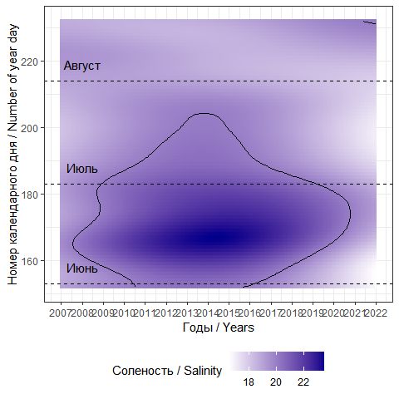

**Рисунок 1.** Многолетняя динамика фенологических характеристик солености в Южной губе. Изолинии проведены с шагом в 5 промилле. DLong-term dynamics of the phenological characteristics of salinity in the Youzhnaya inlet. The contours are drawn in increments of 5 ppm.

Температура воды (Рисунок 2), демонстрировала относительно устойчивый характер фенологической динамики. Во все годы наблюдений холодная водная масса была представлена в июне. Однако после 2019 г. ее присутствие смещается на более ранние сроки. В июле и августе температура воды стабильно повышается во все годы.

Еще одна явная тенденция проявляется в смещении сроков максимального прогрева воды. Если в 2010-2013 гг пик прогрева приходился на самый конец июля - первую половину августа, то в последующие годы он явно смещается на более ранние сроки (вторая половина июля). Кроме того, продолжительность пика максимального прогрева воды сокращается. Данные, полученные в 2020-2022 гг. укладываются в тенденцию многолетнего смещения сроков пика прогрева воды, описанную ранее (см. Летопись за 2019 г.).

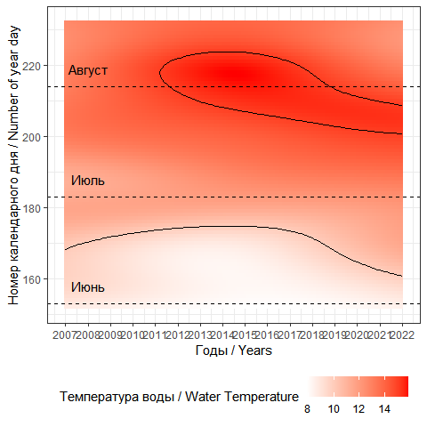

**Рисунок 2.** Многолетняя динамика фенологических характеристик температуры воды в Южной губе. Изолинии проведены с шагом в 5 градусов. Long-term dynamics of the phenological characteristics of water temperature in the Youzhnaya inlet. The contours are drawn in increments of 5 degrees.

Таким образом, новые данные, полученные за 2020-2021 гг. подтверждают высказанную ранее гипотезу, что причины многолетних изменениях температуры и солености воды в акватории, связаны с изменением характера сезонной циркуляции вод в акватории Кандалакшского залива, а не являются результатом “хронического” изменения параметров водных масс.